Приложение к Приказу № 16 от 25.05.2016г.

ОРГАНИЗАЦИЯ ДОПОЛНИТЕЛЬНОГО ОБРАЗОВАНИЯ

«МУНИЦИПАЛЬНОЕ БЮДЖЕТНОЕ УЧРЕЖДЕНИЕ

НОВОТОМНИКОВСКАЯ ШКОЛА ИСКУССТВ»
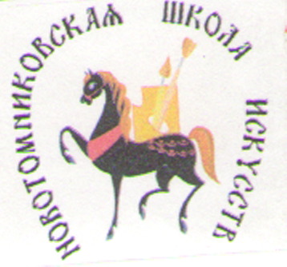

СПРАВКА
об обучении или периоде обучения

Данная справка выдана _________________________________________
дата рождения «_____»________________ _____г. в том, что он(а)
с «_____» ___________ 20_____г. по «_____» __________ 20____г. обучался (обучалась) в ОДО «МБУ Новотомниковская школа искусств»» по образовательным программам художественной направленности в _________________ объединении.
(Основание: Приказ №___ от «___»_________20___ г)

Директор Рожкова Л.П.
М.П.

Дата выдачи «_______» _______20___г. регистрационный номер №____

